涪城区个体参保人员：
根据绵人社函[2019]132号文件精神，2019年绵阳市个体工商户和灵活就业人员缴费档次及标准于2019年6月3日公布，我区个体参保人员2019年度城镇职工基本养老保险和基本医疗保险银行代扣代缴，将于2019年7月20日实施，现将有关事项公告如下：
一、
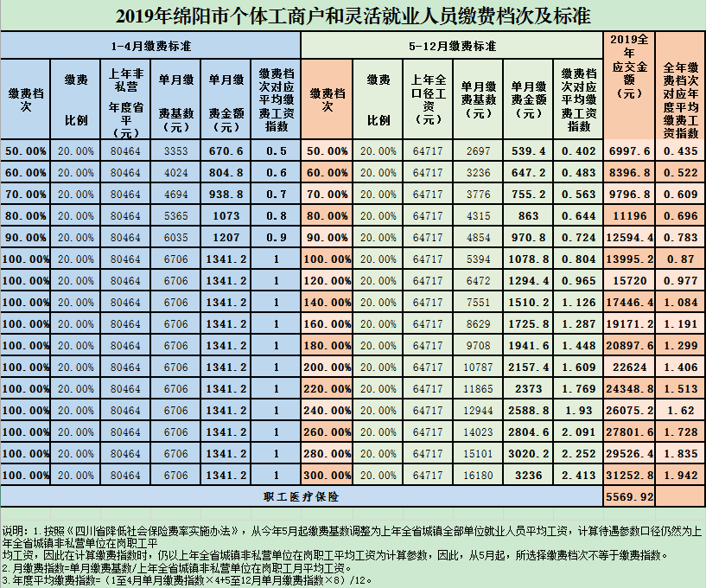
二、 凡在我区参加了城镇职工基本养老保险和基本医疗保险、已申请银行代扣代缴并与银行签订了代扣协议的个体参保人员，请于2019年7月19日前，将应缴费用足额存入本人签约账户，以便银行代扣代缴 。
三、为缓解年底排队缴费人员过多的问题，方便参保人员安全快捷缴纳社保费用，区社保中心再次温馨提醒：个体参保人员可通过银行代扣方式缴纳社保费用。参保人员可持身份证原件及银行卡自行选择到这3家银行网点（中国农业银行涪城支行、中国工商银行涪城支行、绵阳市商业银行涪城支行 ）办理代扣签约手续。

绵阳市涪城区社会保险服务中心
二O一九年六月二十八日

